11. Найти суммарную абсолютную деформацию бруса ∆l (мм), если модуль продольной упругости Е=2∙10⁵ МПа, площадь поперечного сечения F=0,00014 м².
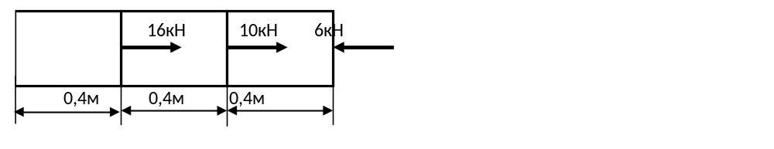
12. Определить значение момента инерции J_{z} (см⁴) относительно оси Z для двух двутавров № 14.
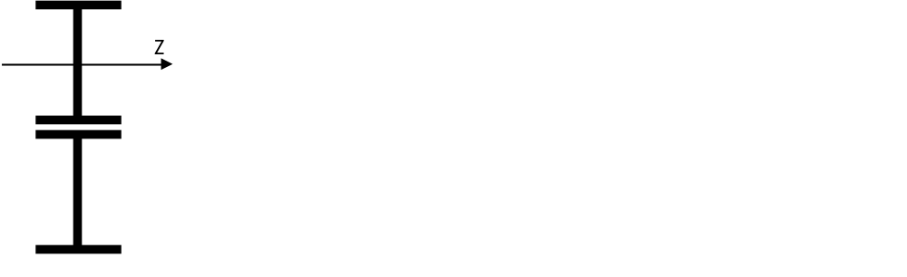
13. Для представленной статически определимой балки, состоящей из трех участков, определить значение поперечного усилия Q_{c} (кН), возникающего в указанной точке «С».
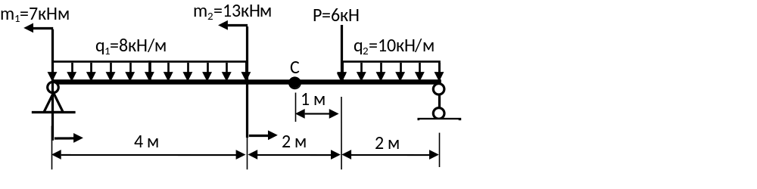
14. Для представленной статически определимой балки, состоящей из трех участков, определить значение изгибающего момента М_{c} (кН∙м), возникающего в указанной точке «С».
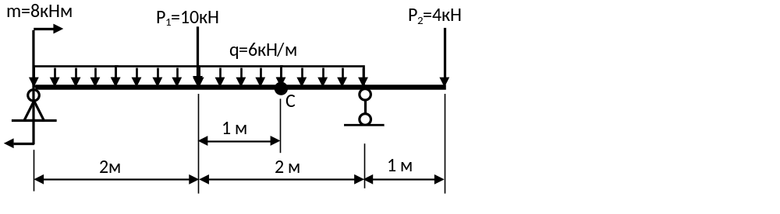
15. Найти расчетный коэффициент запаса устойчивости n_{у} для стойки, имеющей указанное поперечное сечение при критическом напряжении σ_{кр}=15 кН/см² и сжимающей рабочей нагрузке Р=100 кН.
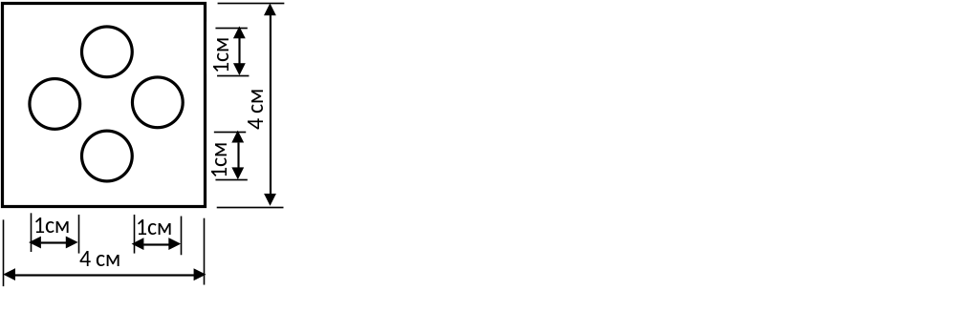
#
11. Найти суммарную абсолютную деформацию бруса ∆l (мм), если модуль продольной упругости Е=2∙10⁵ МПа, площадь поперечного сечения F=0,00019 м².
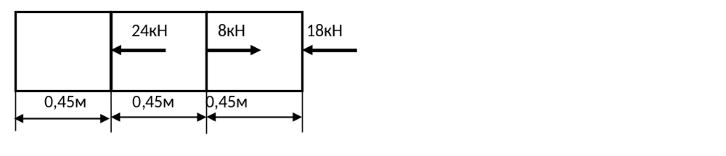
12. Определить значение момента инерции J_{z} (см⁴) относительно оси Z для двутавра № 24 и швеллера № 30.
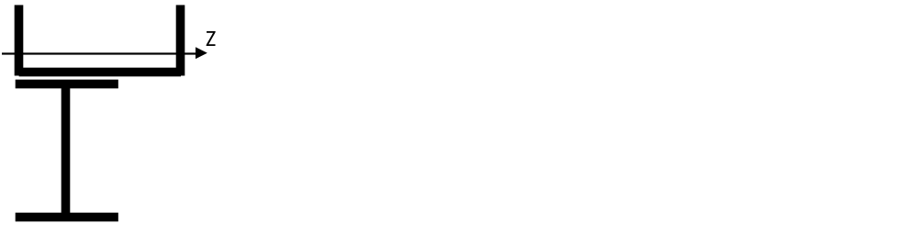
13. Для представленной статически определимой балки, состоящей из трех участков, определить значение поперечного усилия Q_{c} (кН), возникающего в указанной точке «С».
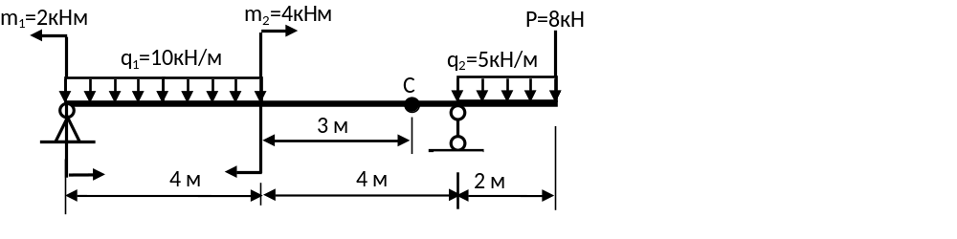
14. Для представленной статически определимой балки, состоящей из трех участков, определить значение изгибающего момента М_{c} (кН∙м), возникающего в указанной точке «С».
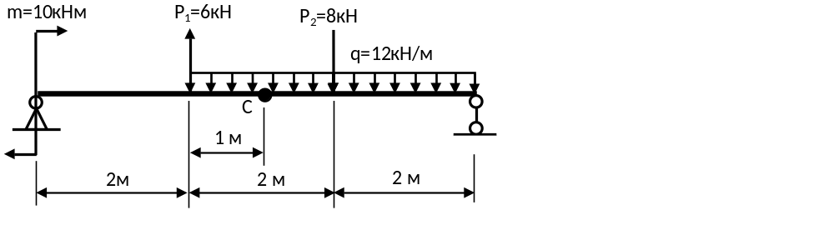
15. Найти расчетный коэффициент запаса устойчивости n_{у} для стойки, имеющей указанное поперечное сечение при критическом напряжении σ_{кр}=16 кН/см² и сжимающей рабочей нагрузке Р=75 кН.
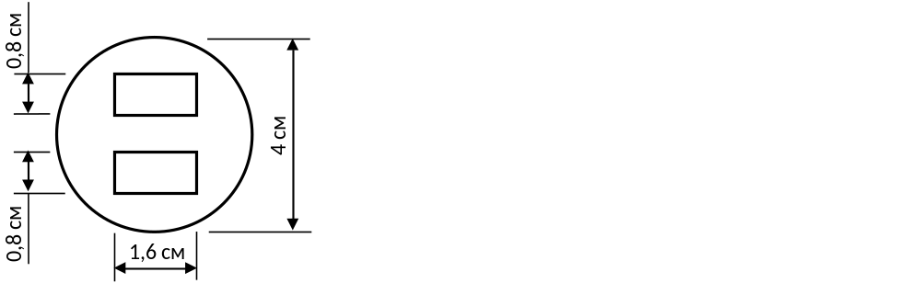
#
11. Найти суммарную абсолютную деформацию бруса ∆l (мм), если модуль продольной упругости Е=2∙10⁵ МПа, площадь поперечного сечения F=0,00021 м².
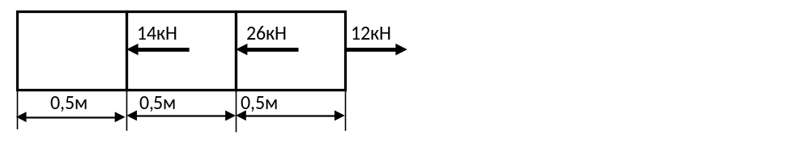
12. Определить значение момента инерции J_{z} (см⁴) относительно оси Z для равнобокого уголка 70×70×8 (мм) и двутавра № 30.
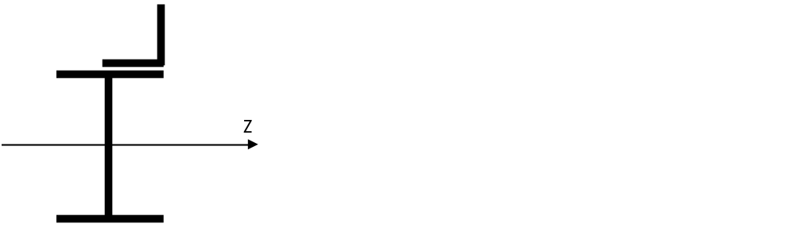
13. Для представленной статически определимой балки, состоящей из трех участков, определить значение поперечного усилия Q_{c} (кН), возникающего в указанной точке «С».
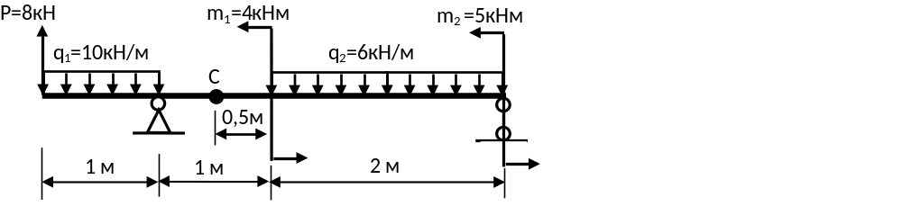
14. Для представленной статически определимой балки, состоящей из трех участков, определить значение изгибающего момента М_{c} (кН∙м), возникающего в указанной точке «С».
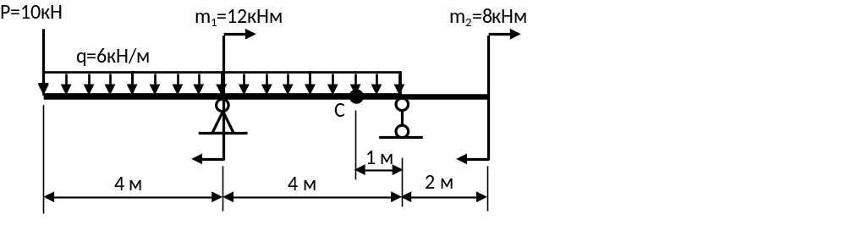
15. Найти расчетный коэффициент запаса устойчивости n_{у} для стойки, имеющей указанное поперечное сечение при критическом напряжении σ_{кр}=16,0 кН/см² и сжимающей рабочей нагрузке Р=110 кН.
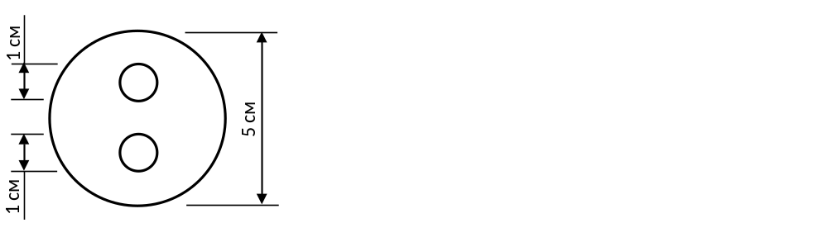
#
11. Найти суммарную абсолютную деформацию бруса ∆l (мм), если модуль продольной упругости Е=2∙10⁵ МПа, площадь поперечного сечения F=0,00015 м².
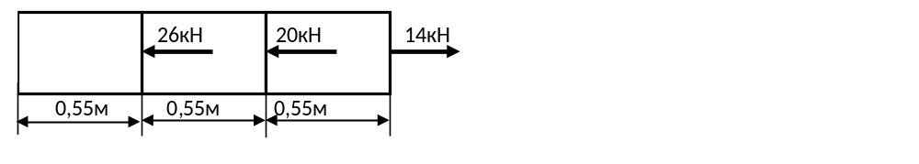
12. Определить значение момента инерции J_{y} (см⁴) относительно оси Y для равнобокого уголка 50×50×5 (мм) и двутавра № 12.
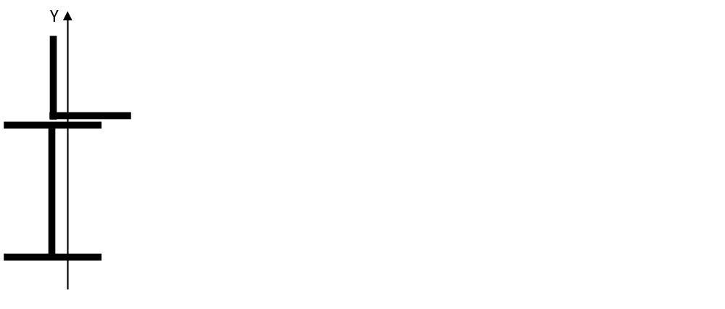
13. Для представленной статически определимой балки, состоящей из трех участков, определить значение поперечного усилия Q_{c} (кН), возникающего в указанной точке «С».
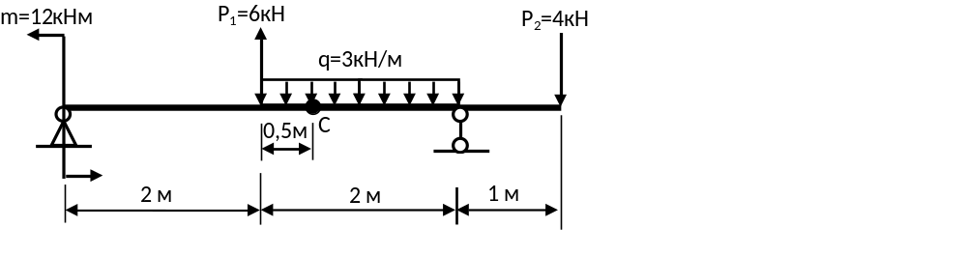
14. Для представленной статически определимой балки, состоящей из трех участков, определить значение изгибающего момента М_{c} (кН∙м), возникающего в указанной точке «С».
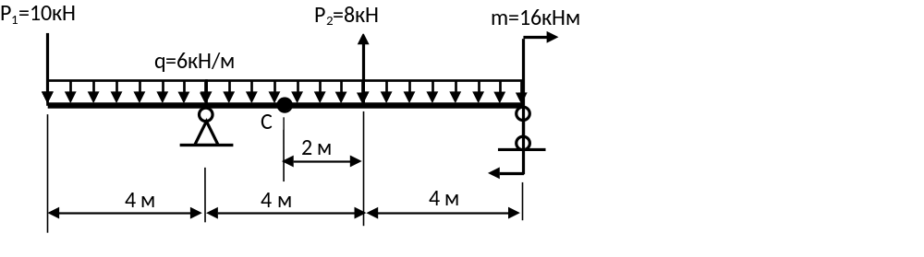
15. Найти расчетный коэффициент запаса устойчивости n_{у} для стойки, имеющей указанное поперечное сечение при критическом напряжении σ_{кр}=18 кН/см² и сжимающей рабочей нагрузке Р=50 кН.
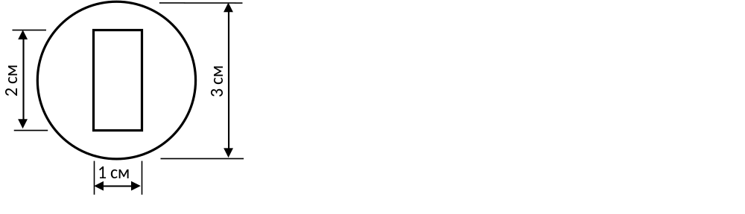
#
11. Найти суммарную абсолютную деформацию бруса ∆l (мм), если модуль продольной упругости Е=2∙10⁵ МПа, площадь поперечного сечения F=0,00018 м².
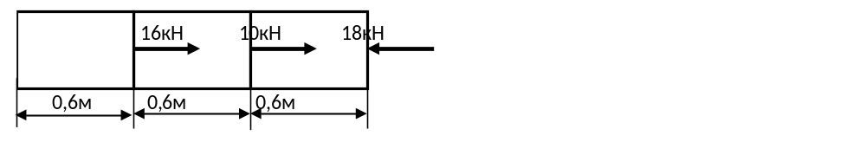
12. Определить значение момента инерции J_{y} (см⁴) относительно оси Y для равнобокого уголка 80×80×8 (мм) и швеллера № 16.
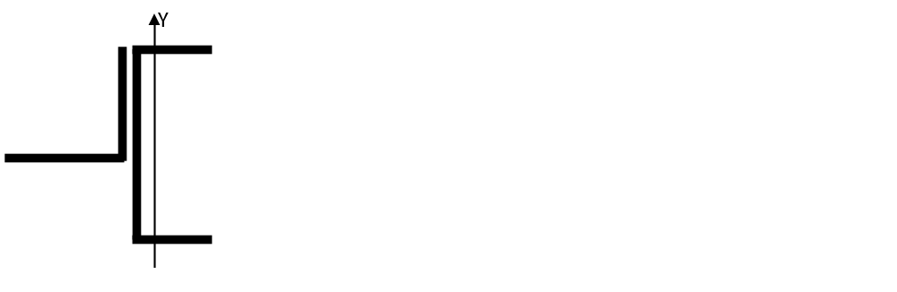
13. Для представленной статически определимой балки, состоящей из трех участков, определить значение поперечного усилия Q_{c} (кН), возникающего в указанной точке «С».
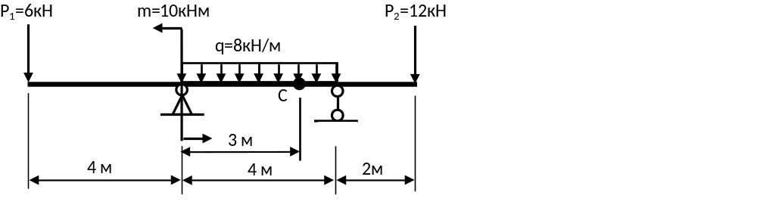
14. Для представленной статически определимой балки, состоящей из трех участков, определить значение изгибающего момента М_{c} (кН∙м), возникающего в указанной точке «С».
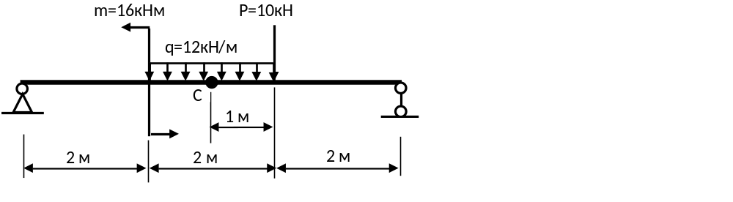
15. Найти расчетный коэффициент запаса устойчивости n_{у} для стойки, имеющей указанное поперечное сечение при критическом напряжении σ_{кр}=12 кН/см² и сжимающей рабочей нагрузке Р=180 кН.
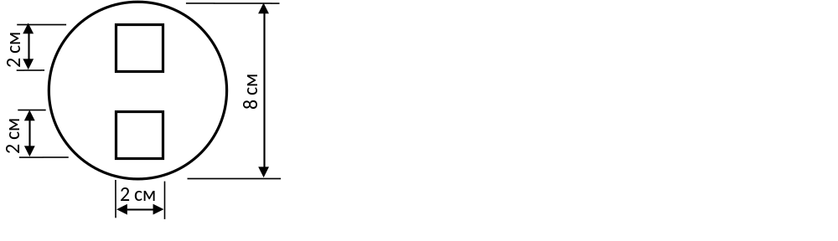
#
11. Найти суммарную абсолютную деформацию бруса ∆l (мм), если модуль продольной упругости Е=2∙10⁵ МПа, площадь поперечного сечения F=0,0002 м².
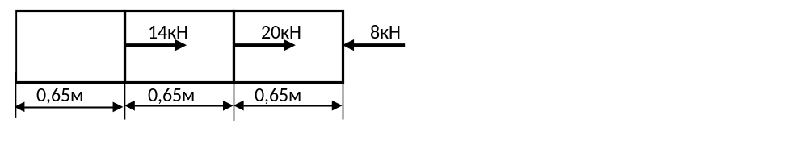
12. Определить значение момента инерции J_{y} (см⁴) относительно оси Y для двух равнобоких уголков 250×250×30(мм) и 50×50×3 (мм).
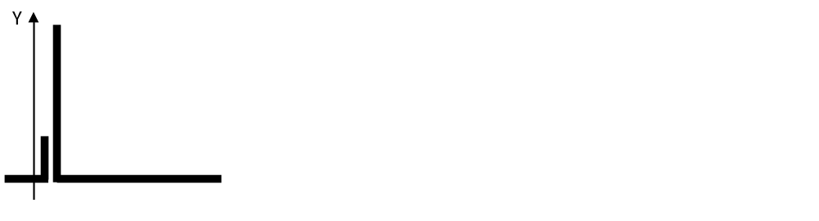
13. Для представленной статически определимой балки, состоящей из трех участков, определить значение поперечного усилия Q_{c} (кН), возникающего в указанной точке «С».
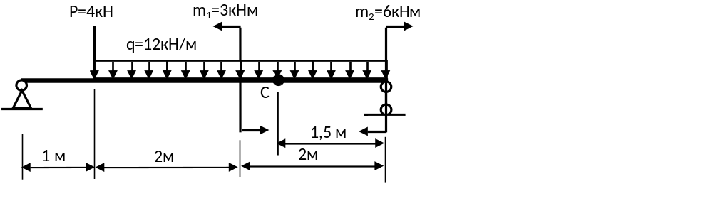
14. Для представленной статически определимой балки, состоящей из трех участков, определить значение изгибающего момента М_{c} (кН∙м), возникающего в указанной точке «С».
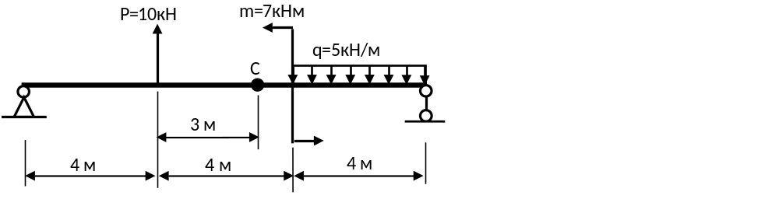
15. Найти расчетный коэффициент запаса устойчивости n_{у} для стойки, имеющей указанное поперечное сечение при критическом напряжении σ_{кр}=11 кН/см² и сжимающей рабочей нагрузке Р=150 кН.

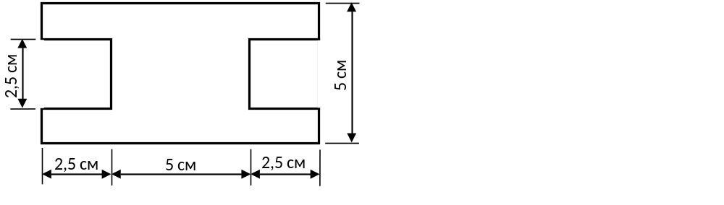
#
11. Найти суммарную абсолютную деформацию бруса ∆l (мм), если модуль продольной упругости Е=2∙10⁵ МПа, площадь поперечного сечения F=0,00025 м².
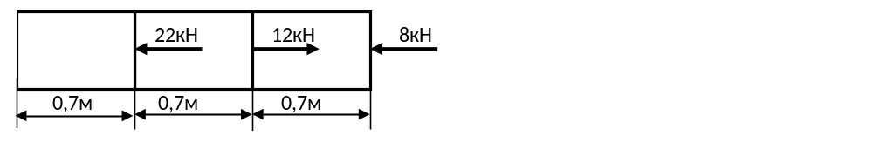
12. Определить значение момента инерции J_{y} (см⁴) относительно оси Y для равнобокого уголка 63×63×5 (мм) и двутавр № 10.
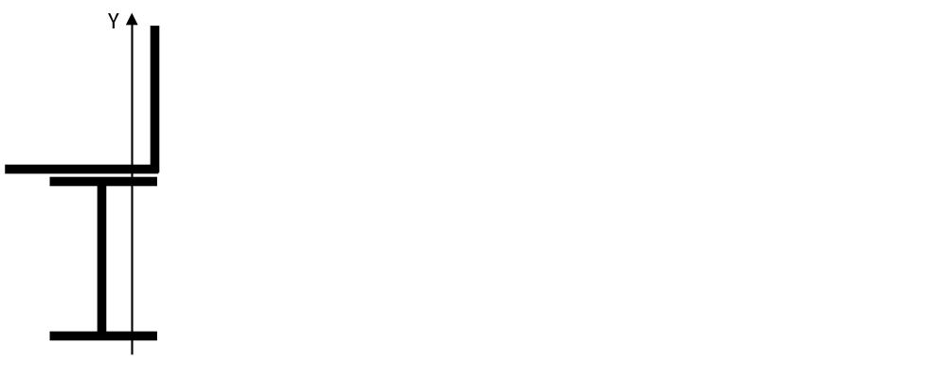
13. Для представленной статически определимой балки, состоящей из трех участков, определить значение поперечного усилия Q_{c} (кН), возникающего в указанной точке «С».
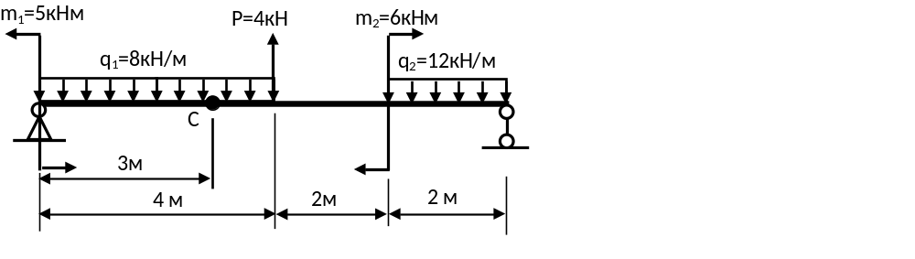
14. Для представленной статически определимой балки, состоящей из трех участков, определить значение изгибающего момента М_{c} (кН∙м), возникающего в указанной точке «С».
15. Найти расчетный коэффициент запаса устойчивости n_{у} для стойки, имеющей указанное поперечное сечение при критическом напряжении σ_{кр}=12 кН/см² и сжимающей рабочей нагрузке Р=80 кН.
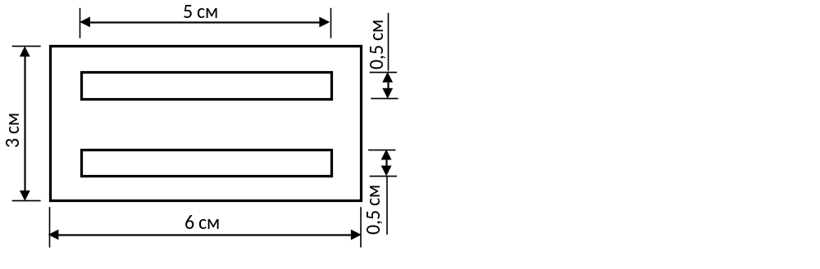
#
11. Найти суммарную абсолютную деформацию бруса ∆l (мм), если модуль продольной упругости Е=2∙10⁵ МПа, площадь поперечного сечения F=0,00018 м².
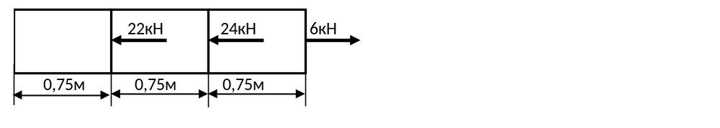
12. Определить значение момента инерции J_{y} (см⁴) относительно оси Z для равнобокого уголка 180×180×12 (мм) и двутавр № 12.
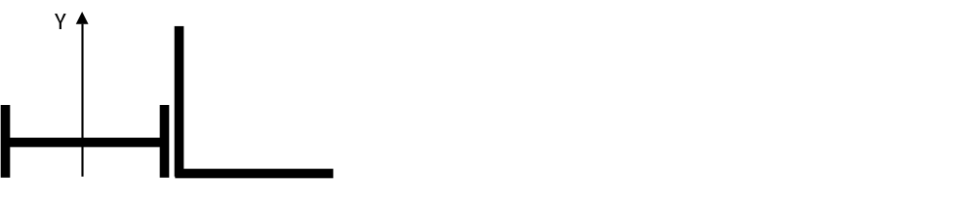
13. Для представленной статически определимой балки, состоящей из трех участков, определить значение поперечного усилия Q_{c} (кН), возникающего в указанной точке «С».
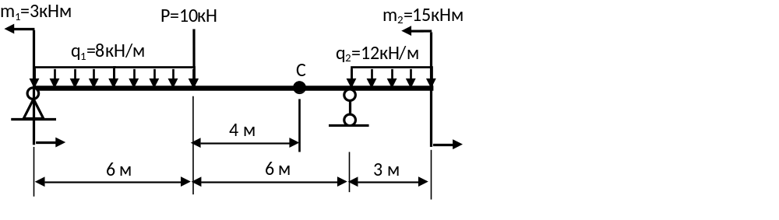
14. Для представленной статически определимой балки, состоящей из трех участков, определить значение изгибающего момента М_{c} (кН∙м), возникающего в указанной точке «С».
15. Найти расчетный коэффициент запаса устойчивости n_{у} для стойки, имеющей указанное поперечное сечение при критическом напряжении σ_{кр}=12,5 кН/см² и сжимающей рабочей нагрузке Р=120 кН.
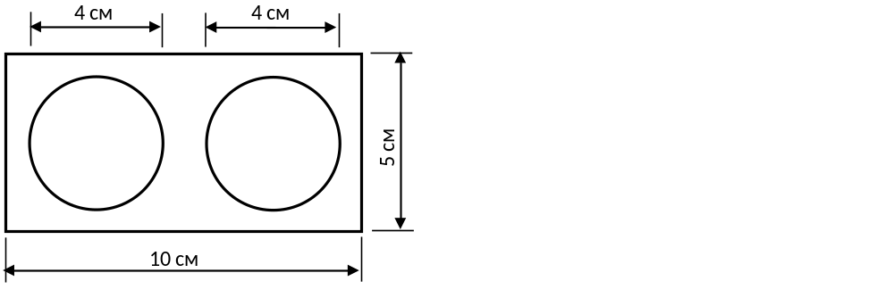
#
11. Найти суммарную абсолютную деформацию бруса ∆l (мм), если модуль продольной упругости Е=2∙10⁵ МПа, площадь поперечного сечения F=0,00014 м².
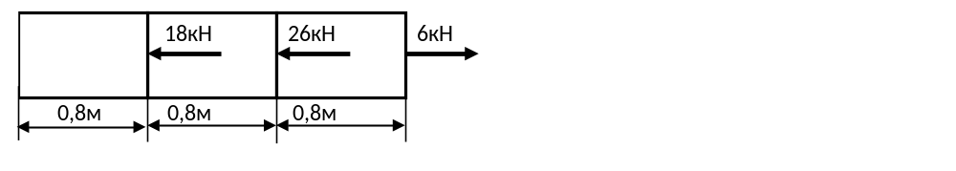
12. Определить значение момента инерции J_{z} (см⁴) относительно оси Z для равнобокого уголка 100×100×16 (мм) и швеллера № 16
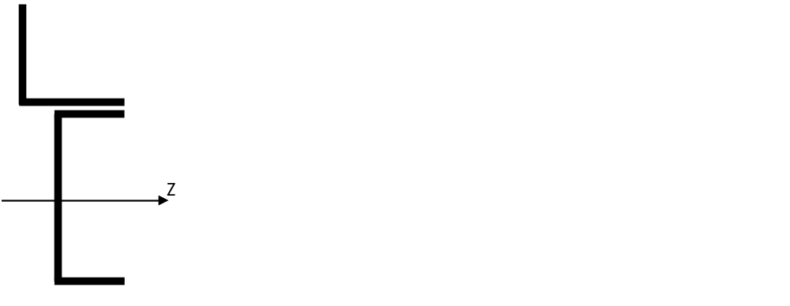13. Для представленной статически определимой балки, состоящей из трех участков, определить значение поперечного усилия Q_{c} (кН), возникающего в указанной точке «С».
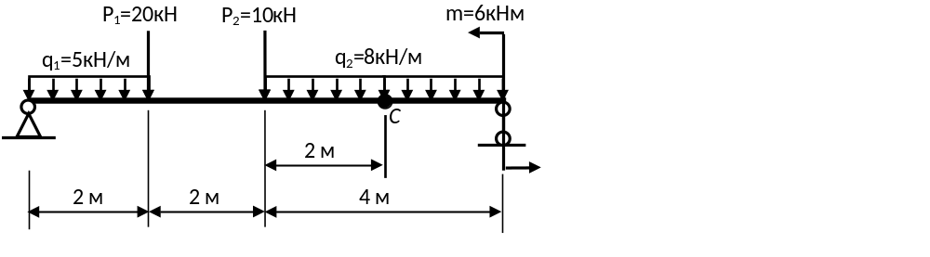
14. Для представленной статически определимой балки, состоящей из трех участков, определить значение изгибающего момента М_{c} (кН∙м), возникающего в указанной точке «С».
15. Найти расчетный коэффициент запаса устойчивости n_{у} для стойки, имеющей указанное поперечное сечение при критическом напряжении σ_{кр}=8 кН/см² и сжимающей рабочей нагрузке Р=160 кН.
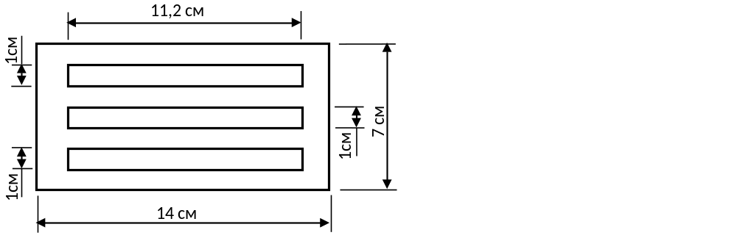
#
11. Найти суммарную абсолютную деформацию бруса ∆l (мм), если модуль продольной упругости Е=2∙10⁵ МПа, площадь поперечного сечения F=0,00025 м².
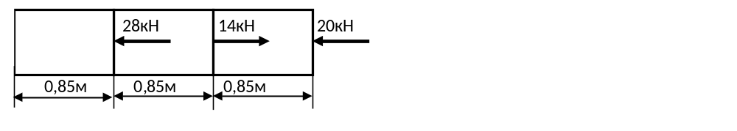
12. Определить значение момента инерции J_{y} (см⁴) относительно оси Y для равнобокого уголка 200×200×20 (мм) и швеллера № 14.
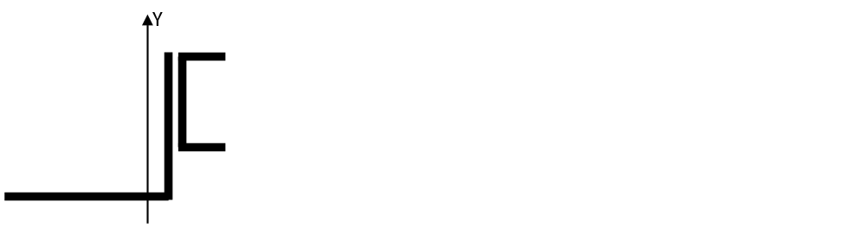
13. Для представленной статически определимой балки, состоящей из трех участков, определить значение поперечного усилия Q_{c} (кН), возникающего в указанной точке «С».
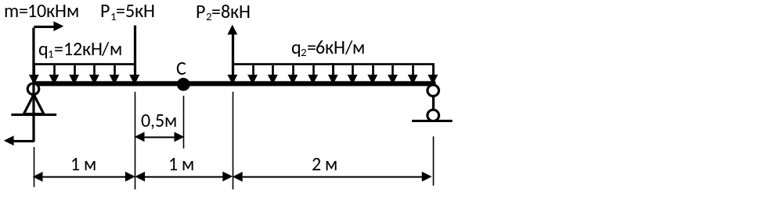
14. Для представленной статически определимой балки, состоящей из трех участков, определить значение изгибающего момента М_{c} (кН∙м), возникающего в указанной точке «С».
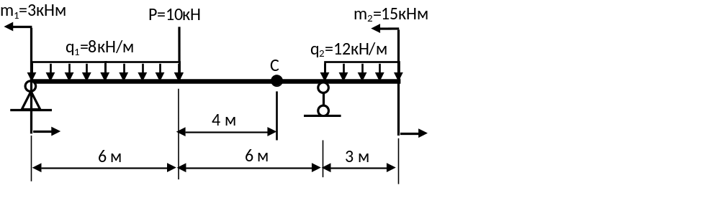
15. Найти расчетный коэффициент запаса устойчивости n_{у} для стойки, имеющей указанное поперечное сечение при критическом напряжении σ_{кр}=11 кН/см² и сжимающей рабочей нагрузке Р=160 кН.

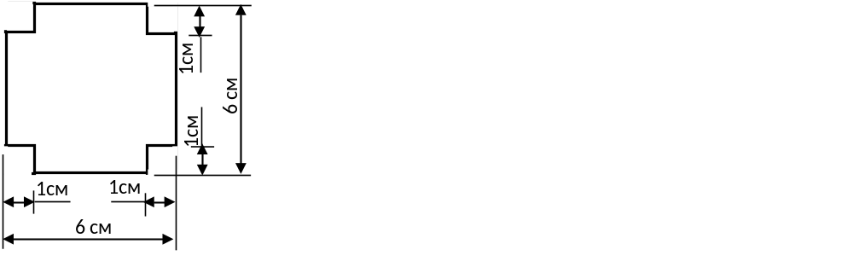

#
11. Найти суммарную абсолютную деформацию бруса ∆l (мм), если модуль продольной упругости Е=2∙10⁵ МПа, площадь поперечного сечения F=0,00021 м².
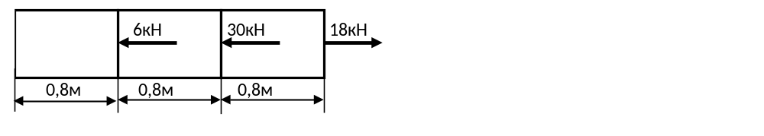
12. Определить значение момента инерции J_{z} (см⁴) относительно оси Z для равнобокого уголка 110×110×8 (мм) и швеллера № 24.
Z

13. Для представленной статически определимой балки, состоящей из трех участков, определить значение поперечного усилия Q_{c} (кН), возникающего в указанной точке «С».
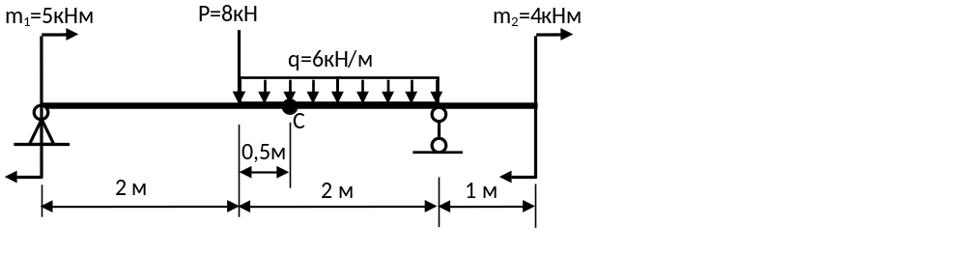
14. Для представленной статически определимой балки, состоящей из трех участков, определить значение изгибающего момента М_{c} (кН∙м), возникающего в указанной точке «С».
15. Найти расчетный коэффициент запаса устойчивости n_{у} для стойки, имеющей указанное поперечное сечение при критическом напряжении σ_{кр}=10,5 кН/см² и сжимающей рабочей нагрузке Р=120 кН.
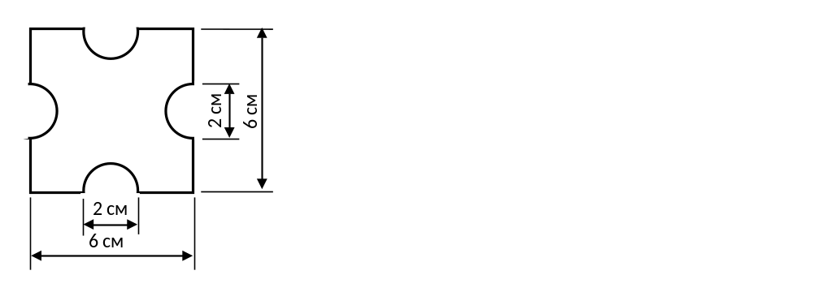
#
11. Найти суммарную абсолютную деформацию бруса ∆l (мм), если модуль продольной упругости Е=2∙10⁵ МПа, площадь поперечного сечения F=0,00025 м².
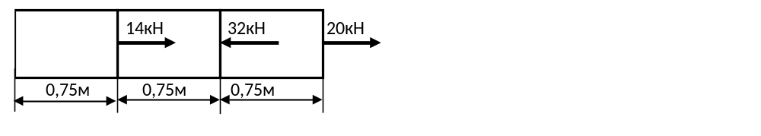
12. Определить значение момента инерции J_{y} (см⁴) относительно оси Y для двух равнобоких уголков 140×140×10 (мм) и 75×75×9 (мм).
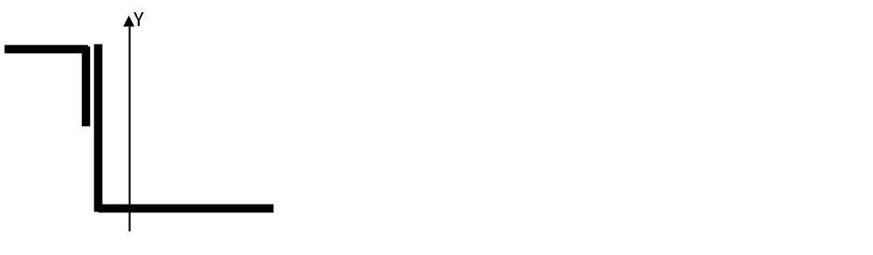
13. Для представленной статически определимой балки, состоящей из трех участков, определить значение поперечного усилия Q_{c} (кН), возникающего в указанной точке «С».
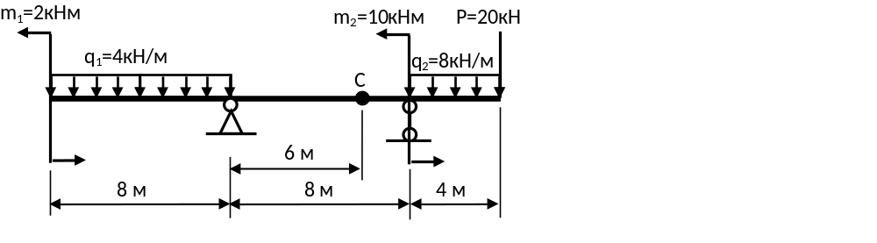
14. Для представленной статически определимой балки, состоящей из трех участков, определить значение изгибающего момента М_{c} (кН∙м), возникающего в указанной точке «С».
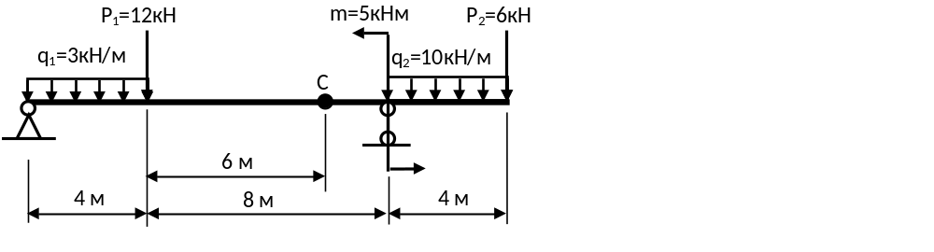
15. Найти расчетный коэффициент запаса устойчивости n_{у} для стойки, имеющей указанное поперечное сечение при критическом напряжении σ_{кр}=9,5 кН/см² и сжимающей рабочей нагрузке Р=55 кН.

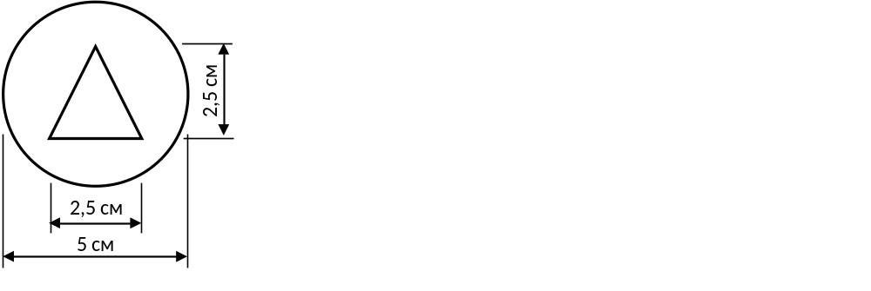
#
11. Найти суммарную абсолютную деформацию бруса ∆l (мм), если модуль продольной упругости Е=2∙10⁵ МПа, площадь поперечного сечения F=0,0002 м².
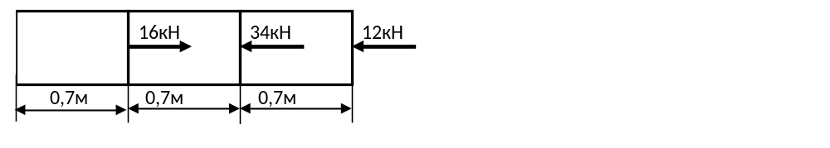
12. Определить значение момента инерции J_{z} (см⁴) относительно оси Z для равнобокого уголка 70×70×7 (мм) и двутавра № 20.
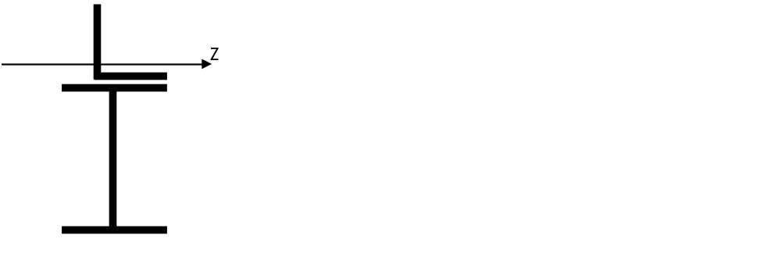
13. Для представленной статически определимой балки, состоящей из трех участков, определить значение поперечного усилия Q_{c} (кН), возникающего в указанной точке «С».
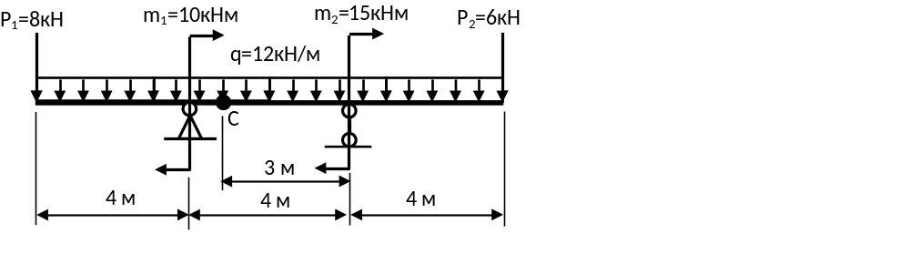
14. Для представленной статически определимой балки, состоящей из трех участков, определить значение изгибающего момента М_{c} (кН∙м), возникающего в указанной точке «С».
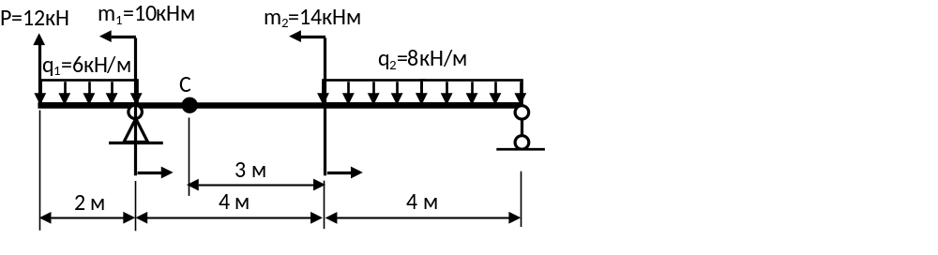
15. Найти расчетный коэффициент запаса устойчивости n_{у} для стойки, имеющей указанное поперечное сечение при критическом напряжении σ_{кр}=10 кН/см² и сжимающей рабочей нагрузке Р=180 кН.

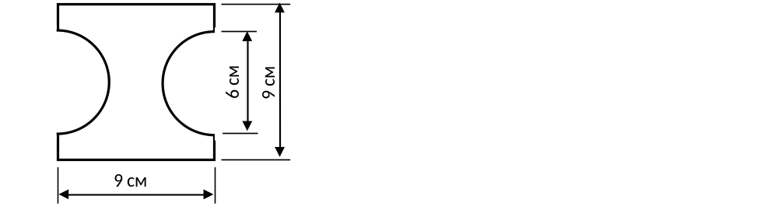
#
11. Найти суммарную абсолютную деформацию бруса ∆l (мм), если модуль продольной упругости Е=2∙10⁵ МПа, площадь поперечного сечения F=0,00016 м².
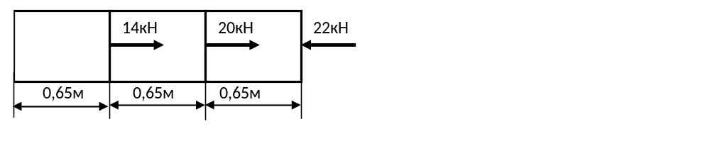
12. Определить значение момента инерции J_{z} (см⁴) относительно оси Z для равнобокого уголка 70×70×5 (мм) и швеллера № 10.
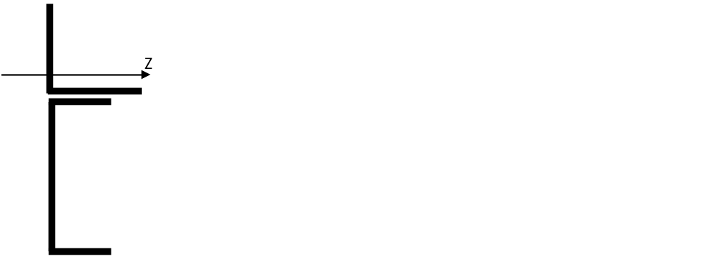
13. Для представленной статически определимой балки, состоящей из трех участков, определить значение поперечного усилия Q_{c} (кН), возникающего в указанной точке «С».
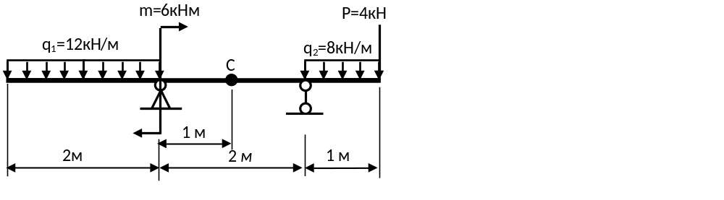
14. Для представленной статически определимой балки, состоящей из трех участков, определить значение изгибающего момента М_{c} (кН∙м), возникающего в указанной точке «С».
Р₂=15кН
q=20кН/м
m=10кНм
4 м
2 м
Р₁=8кН
2 м
4 м
С

15. Найти расчетный коэффициент запаса устойчивости n_{у} для стойки, имеющей указанное поперечное сечение при критическом напряжении σ_{кр}=13 кН/см² и сжимающей рабочей нагрузке Р=160 кН.
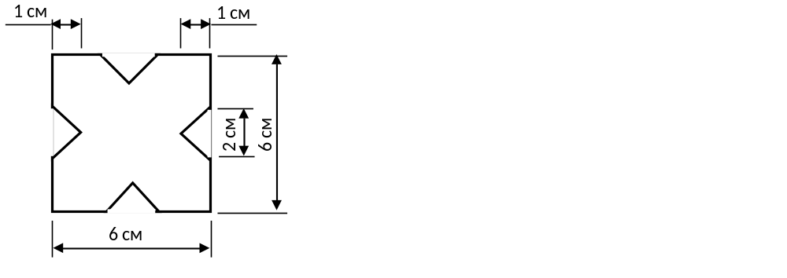
#
11. Найти суммарную абсолютную деформацию бруса ∆l (мм), если модуль продольной упругости Е=2∙10⁵ МПа, площадь поперечного сечения F=0,00017 м².
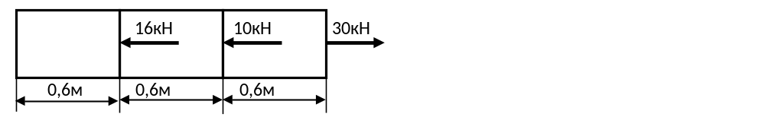
12. Определить значение момента инерции J_{y} (см⁴) относительно оси Y для равнобокого уголка 200×200×16 (мм) и швеллера № 16.
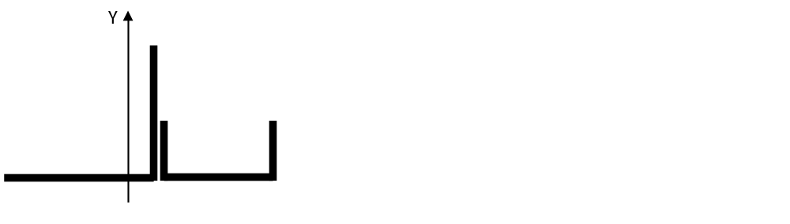
13. Для представленной статически определимой балки, состоящей из трех участков, определить значение поперечного усилия Q_{c} (кН), возникающего в указанной точке «С».
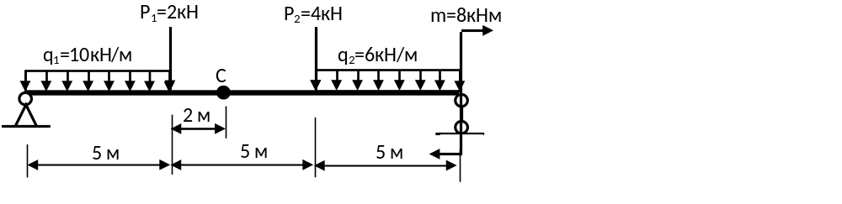
14. Для представленной статически определимой балки, состоящей из трех участков, определить значение изгибающего момента М_{c} (кН∙м), возникающего в указанной точке «С».
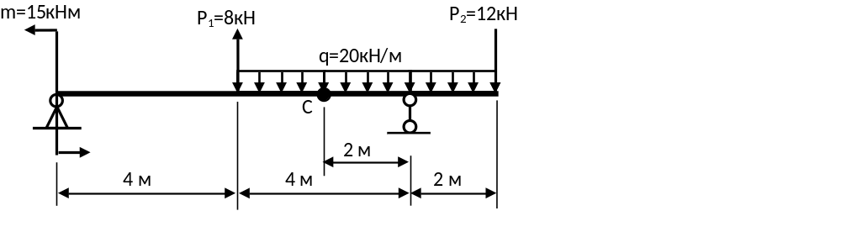
15. Найти расчетный коэффициент запаса устойчивости n_{у} для стойки, имеющей указанное поперечное сечение при критическом напряжении σ_{кр}=11 кН/см² и сжимающей рабочей нагрузке Р=165 кН.
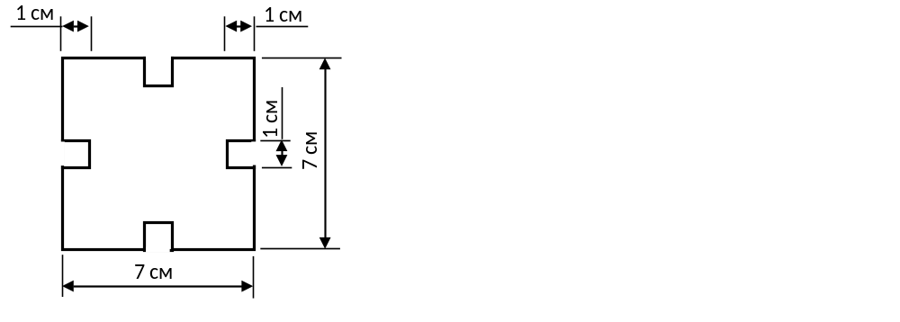
#
11. Найти суммарную абсолютную деформацию бруса ∆l (мм), если модуль продольной упругости Е=2∙10⁵ МПа, площадь поперечного сечения F=0,00012 м².
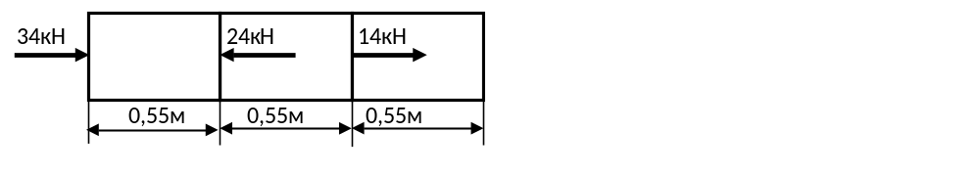
12. Определить значение момента инерции J_{z} (см⁴) относительно оси Z для двутавра № 16 и швеллера № 16.
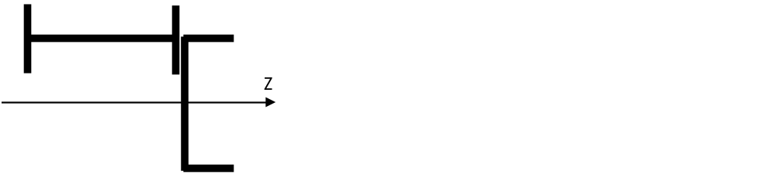
13. Для представленной статически определимой балки, состоящей из трех участков, определить значение поперечного усилия Q_{c} (кН), возникающего в указанной точке «С».
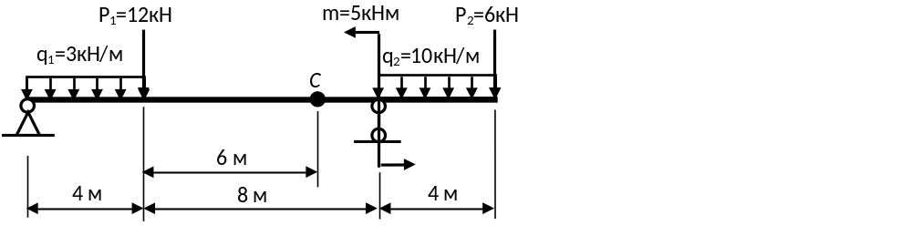
14. Для представленной статически определимой балки, состоящей из трех участков, определить значение изгибающего момента М_{c} (кН∙м), возникающего в указанной точке «С».
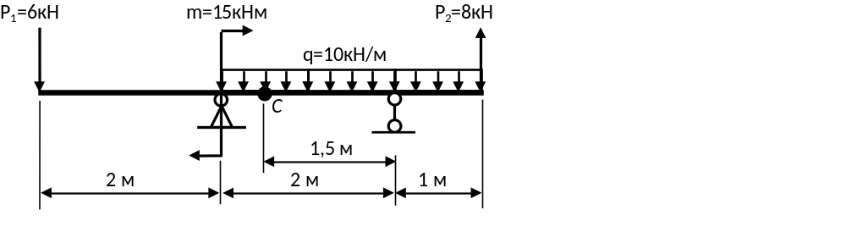
15. Найти расчетный коэффициент запаса устойчивости n_{у} для стойки, имеющей указанное поперечное сечение при критическом напряжении σ_{кр}=9,5 кН/см² и сжимающей рабочей нагрузке Р=175 кН.

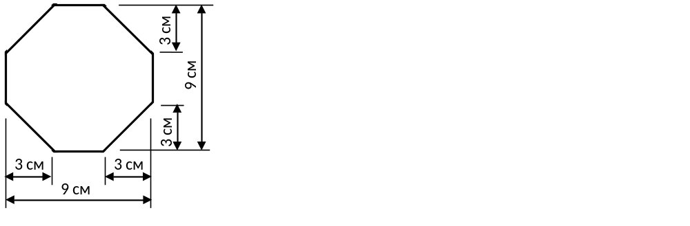
#
11. Найти суммарную абсолютную деформацию бруса ∆l (мм), если модуль продольной упругости Е=2∙10⁵ МПа, площадь поперечного сечения F=0,000125 м².
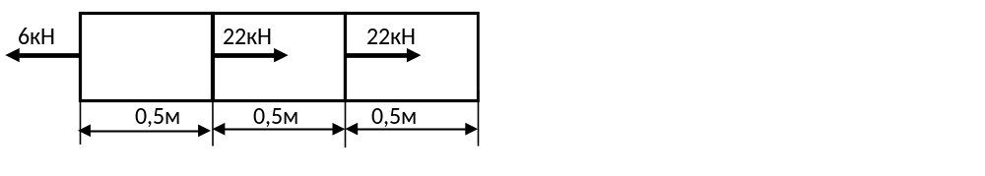
12. Определить значение момента инерции J_{y} (см⁴) относительно оси Y для равнобокого уголка 180×180×12 (мм) и швеллера № 10.
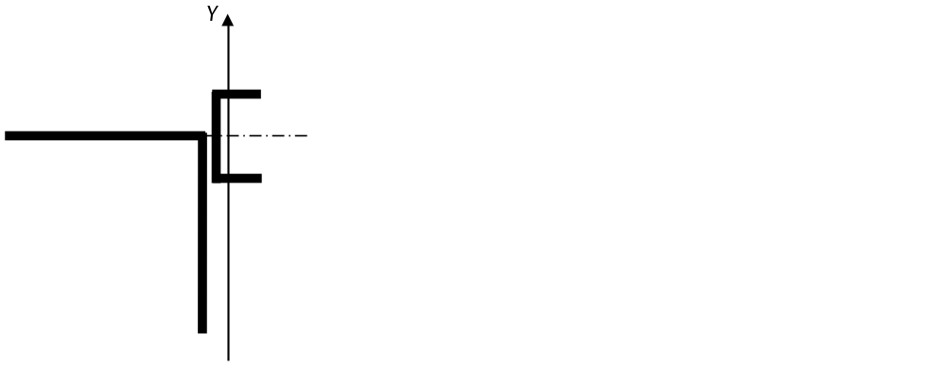
13. Для представленной статически определимой балки, состоящей из трех участков, определить значение поперечного усилия Q_{c} (кН), возникающего в указанной точке «С».
14. Для представленной статически определимой балки, состоящей из трех участков, определить значение изгибающего момента М_{c} (кН∙м), возникающего в указанной точке «С».
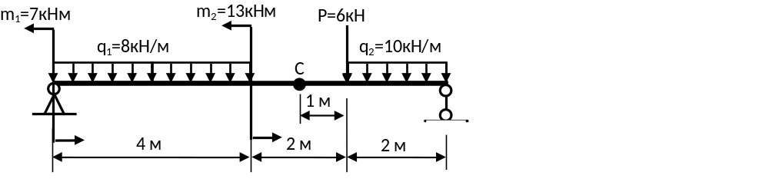
15. Найти расчетный коэффициент запаса устойчивости n_{у} для стойки, имеющей указанное поперечное сечение при критическом напряжении σ_{кр}=14 кН/см² и сжимающей рабочей нагрузке Р=160 кН.
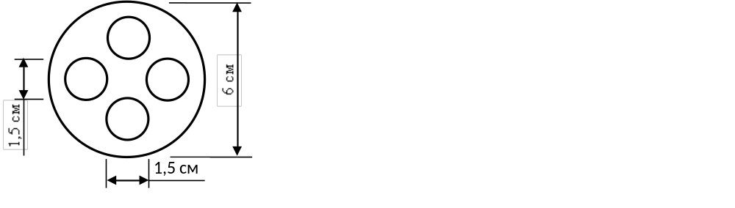
#
11. Найти суммарную абсолютную деформацию бруса ∆l (мм), если модуль продольной упругости Е=2∙10⁵ МПа, площадь поперечного сечения F=0,00014 м².
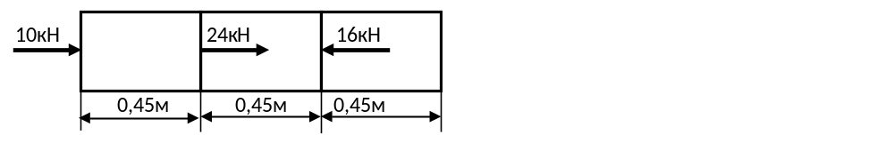
12. Определить значение момента инерции J_{y} (см⁴) относительно оси Y для равнобокого уголка 200×200×12 (мм) и двутавра № 14.
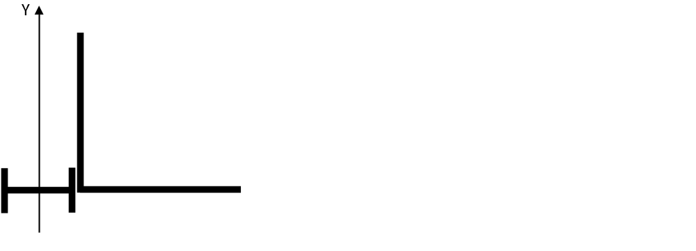
13. Для представленной статически определимой балки, состоящей из трех участков, определить значение поперечного усилия Q_{c} (кН), возникающего в указанной точке «С».
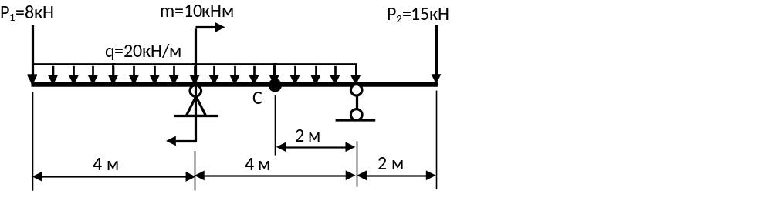
14. Для представленной статически определимой балки, состоящей из трех участков, определить значение изгибающего момента М_{c} (кН∙м), возникающего в указанной точке «С».
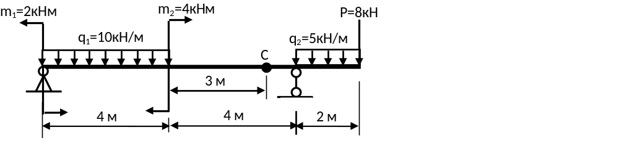
15. Найти расчетный коэффициент запаса устойчивости n_{у} для стойки, имеющей указанное поперечное сечение при критическом напряжении σ_{кр}=16,5 кН/см² и сжимающей рабочей нагрузке Р=105 кН.

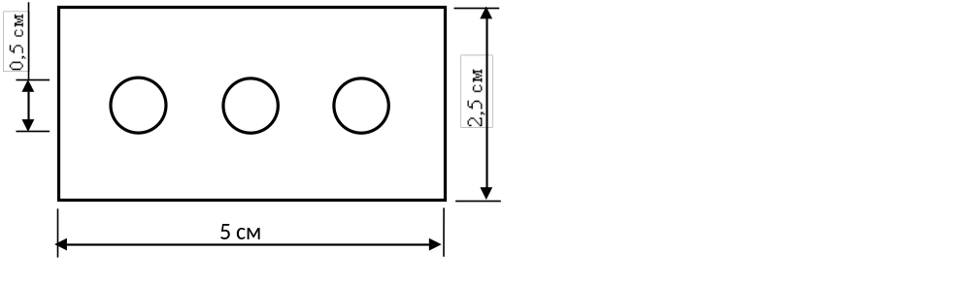
#
11. Найти суммарную абсолютную деформацию бруса ∆l (мм), если модуль продольной упругости Е=2∙10⁵ МПа, площадь поперечного сечения F=0,00016 м².
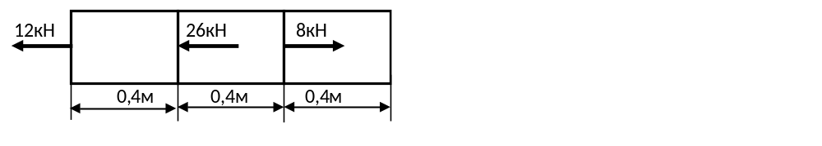
12. Определить значение момента инерции J_{y} (см⁴) относительно оси Y для швеллера № 20 и двутавра № 18.
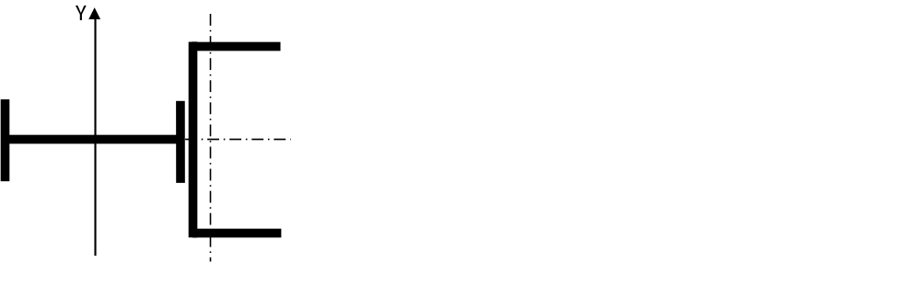
13. Для представленной статически определимой балки, состоящей из трех участков, определить значение поперечного усилия Q_{c} (кН), возникающего в указанной точке «С».
14. Для представленной статически определимой балки, состоящей из трех участков, определить значение изгибающего момента М_{c} (кН∙м), возникающего в указанной точке «С».
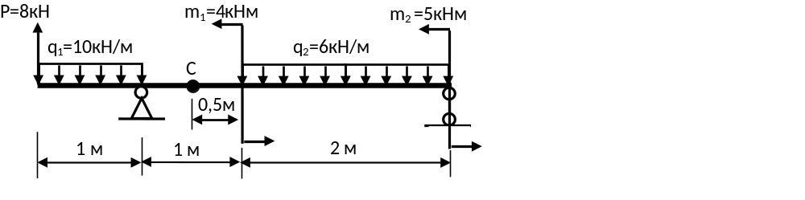
15. Найти расчетный коэффициент запаса устойчивости n_{у} для стойки, имеющей указанное поперечное сечение при критическом напряжении σ_{кр}=10 кН/см² и сжимающей рабочей нагрузке Р=195 кН.
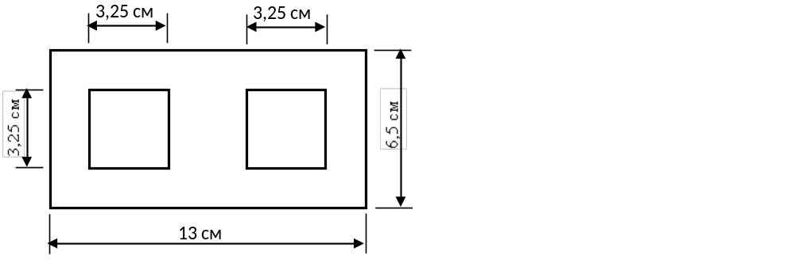
#
11. Найти суммарную абсолютную деформацию бруса ∆l (мм), если модуль продольной упругости Е=2∙10⁵ МПа, площадь поперечного сечения F=0,00012 м².
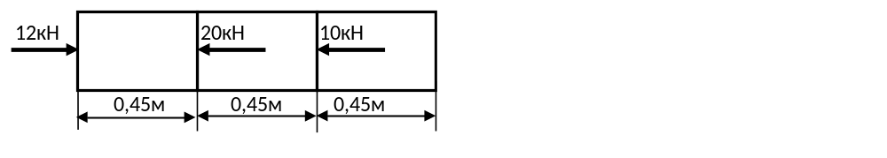
12. Определить значение момента инерции J_{y} (см⁴) относительно оси Y для равнобокого уголка 63×63×6 и швеллера № 20.
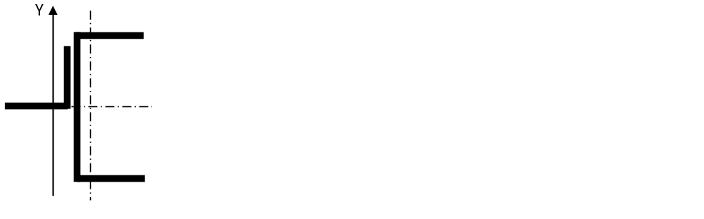

13. Для представленной статически определимой балки, состоящей из трех участков, определить значение поперечного усилия Q_{c} (кН), возникающего в указанной точке «С».
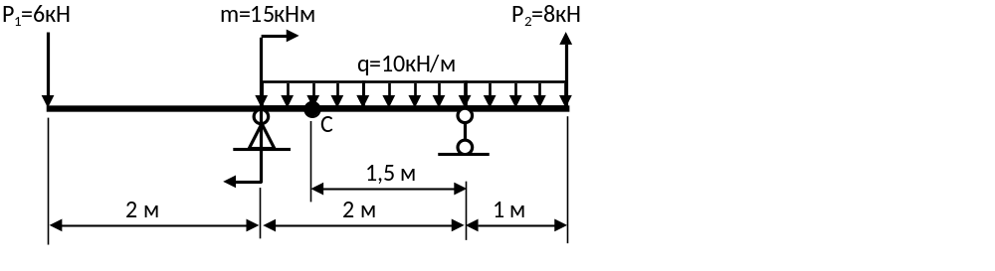
14. Для представленной статически определимой балки, состоящей из трех участков, определить значение изгибающего момента М_{c} (кН∙м), возникающего в указанной точке «С».
15. Найти расчетный коэффициент запаса устойчивости n_{у} для стойки, имеющей указанное поперечное сечение при критическом напряжении σ_{кр}=12,5 кН/см² и сжимающей рабочей нагрузке Р=75 кН.
